CHƯƠNG TRÌNH TOUR GHÉP
QUY NHƠN – PHÚ YÊN
3 NGÀY 2 ĐÊM
KHỞI HÀNH HÀNG NGÀY
Thời gian tham khảo đặt chuyến bay:
- Chuyến bay đến: Từ 09h00 – 11h00
- Chuyến bay về: Sau 18h30 – 20h00
NGÀY 1: ĐÓN KHÁCH – CHÙA THÊN HƯNG – CITY TOUR ( ĂN TRƯA, TỐI)
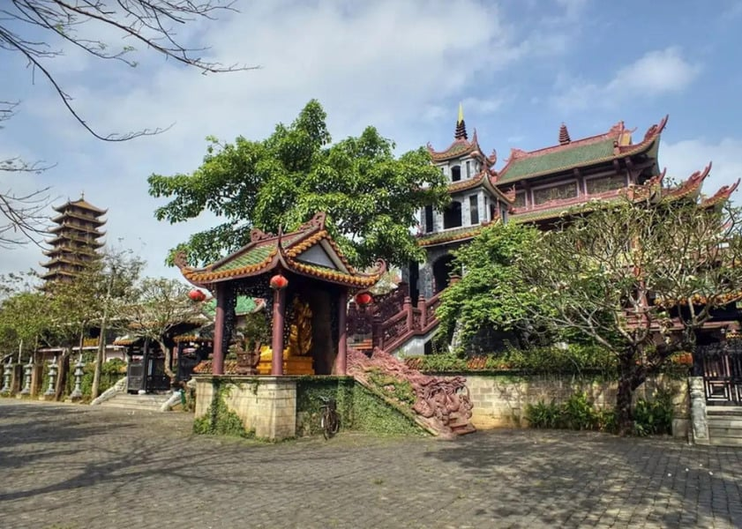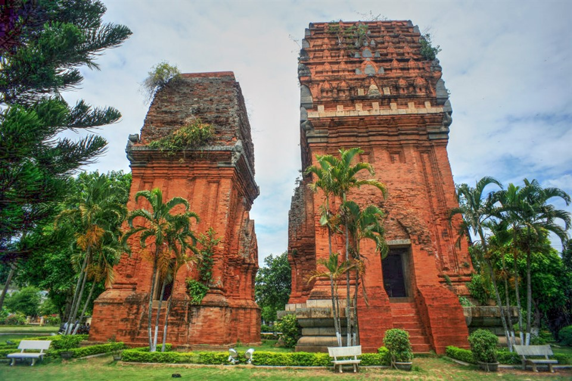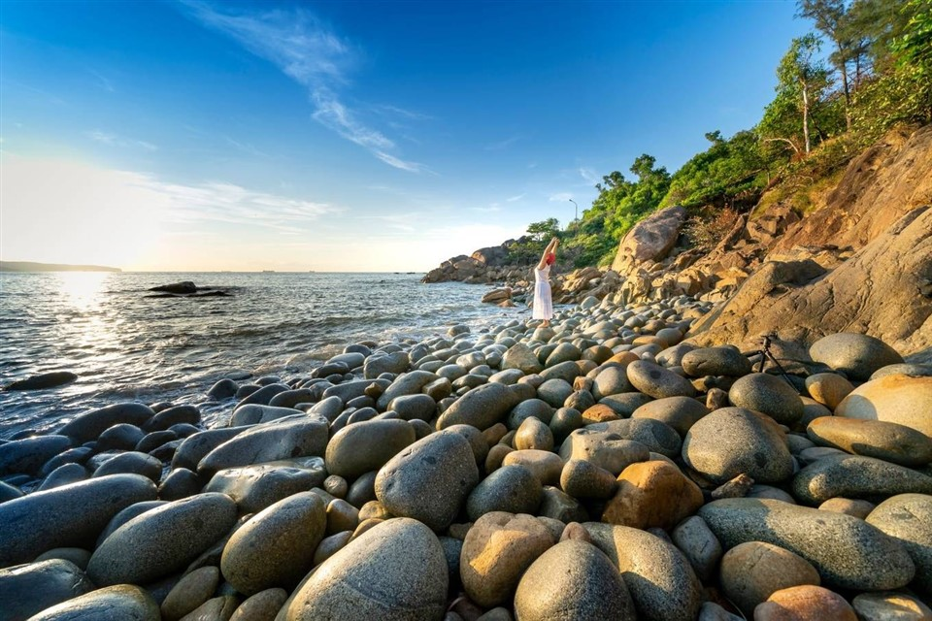

Sáng: Xe và HDV đón khách tại sân bay, nếu khách đến sớm thì đón khách dùng điểm tâm café (chi phí tự túc) sau đó ghép đoàn đưa tham quan Chùa Thiên Hưng, ngôi chùa nổi tiếng với vẻ đẹp sơn thủy hữu tình và cũng là nơi lưu giữ Ngọc Xá Lợi linh thiêng.
Trưa: Quý khách dùng bữa trưa, sau bữa trưa làm thủ tục nhận phòng khách sạn và nghỉ ngơi
14h00: Đoàn khởi hành đi tham quan điểm đầu tiên - Khu du lịch Ghềnh Ráng, Quý khách được dạo bước trên dốc Mộng Cầm, đồi Thi Nhân, bãi tắm Hoàng Hậu, Tiên Sa, và sống lại với những vần thơ Hàn Mặc Tử cùng tài nghệ của bút lửa Dzũ Kha.
15h30: Đoàn đến Tháp Đôi, là cụm 02 ngọn tháp Chăm được xây duyên dáng bên cạnh nhau nằm giữa lòng thành phố.
16h30: Xe đưa đoàn tham quan Quảng Trường Quy Nhơn, nơi tượng đài Nguyễn Sinh Sắc – Nguyễn Tất Thành uy nghi tượng trưng cho tình cha con hòa quyện với tình yêu nước và Tham quan tự do, tắm biển ngắm hoàng hôn trên biển Quy Nhơn.
18h00: Xe đưa quý khách ăn tối tại nhà hàng. Với những món ẩm thực đặc trưng tại đất Bình Định
Nghỉ đêm tại Quy Nhơn.
NGÀY 2: PHÚ YÊN – HOA VÀNG TRÊN CỎ XANH (ĂN SÁNG, TRƯA, TỐI)
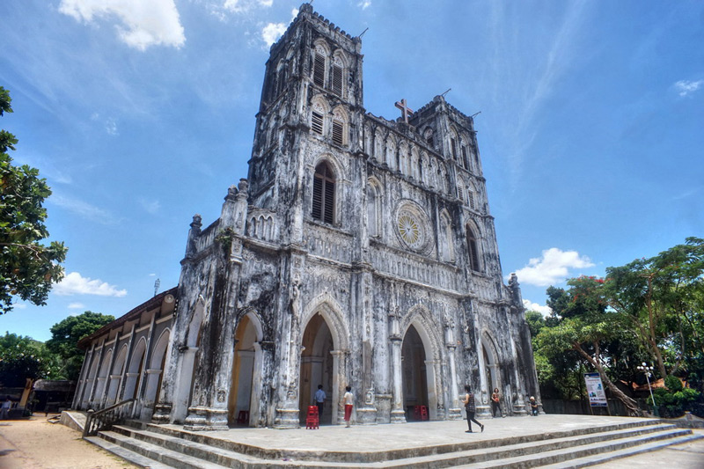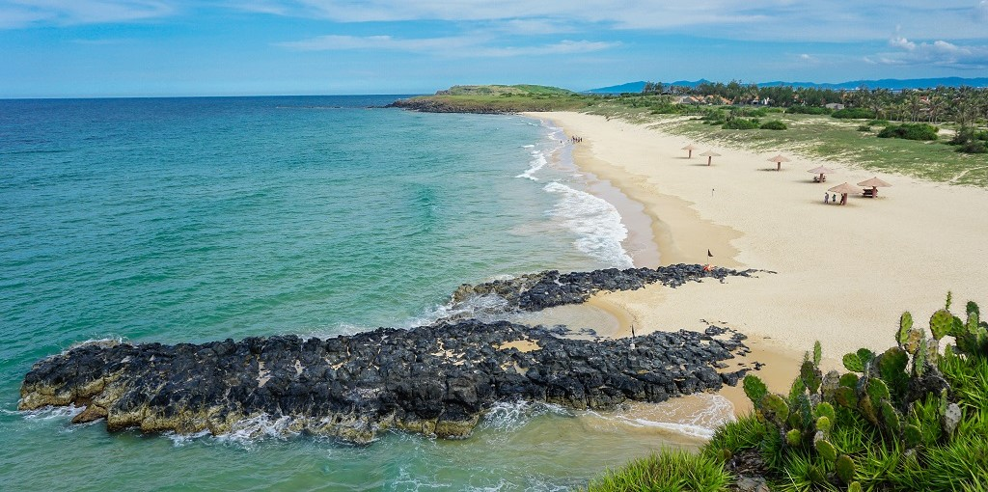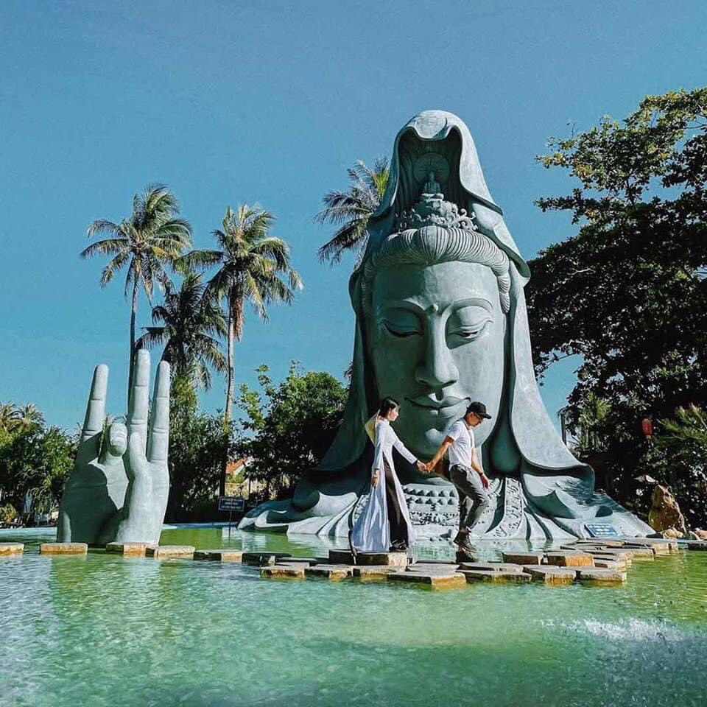
Sáng: Quý khách dùng điểm tâm sáng tại khách sạn
08h00: Khởi hành đi Phú Yên, trên đường đi quý khách được hướng dẫn thuyết minh giới thiệu về con người và mảnh đất Trù phú này.
09h30: Đến nơi, tham quan Nhà thờ Mằng Lăng, được thiết kế theo lối kiến trúc Gothic với các họa tiết tinh xảo, một khám phá mới mẻ ở đây là hang thánh đường trong lòng quả đồi nhân tạo, cũng là nơi lưu giữ Cuốn sách có in chữ Quốc ngữ đầu tiên của nước ta.
10h30: Đoàn đến Ghềnh Đá Đĩa, một thắng cảnh thiên nhiên cấp quốc gia đầy kỳ thú, trông xa như một tổ ong đen bóng hay là những chồng đĩa trong lò gạch dưới bàn tay sắp đặt của tạo hóa.
Trưa: Quý khách thưởng thức bữa trưa tại nhà hàng trên đầm Ô Loan cùng món sò huyết nổi tiếng. Nghỉ ngơi ngắn tại nhà hàng.
13h30: Khởi hành đến Bãi Xép – Ghềnh Ông, hình ảnh quen thuộc từ Bộ phim Tôi thấy hoa vàng trên cỏ xanh, ấn tượng phải kể đến là bãi cỏ rộng mênh mông của Ghềnh Ông phía bên trên một bãi Xép sóng vỗ hiền hòa.
14h30:Quý khách tham quan Chùa Thanh Lương- Tiểu cảnh hồ nước nơi đây có tượng Phật Bà Quan Âm lớn, được tạo hình như đang ẩn mình dưới nước độc đáo. Trước mặt tượng có lối đi nổi trên mặt nước, nên du khách có thể lại gần tượng hơn để chiêm ngưỡng, chụp ảnh check-in..
15h00: Tiếp tục tham quan Tháp Nghinh Phong_ một biểu tượng du lịch nổi tiếng tại Phú Yên được giới trẻ săn lùng.
15h30: Hành trình về lại Quy Nhơn. Quý khách về lại khách sạn nghỉ ngơi, tự do tắm biển.
18h30: Xe và HDV đưa đoàn đi ăn tối tại nhà hàng
Sau bữa tối Quy Khách tự do vui chơi, tham quan Quy Nhơn về đêm, dạo chơi trong Chợ đêm hoặc thưởng thức nhạc tại các phòng trà, bar,....(chi phí tự túc)
Nghỉ đêm tại Quy Nhơn.
NGÀY 3: KỲ CO –EO GIÓ – LẶN NGẮM SAN HÔ (ĂN SÁNG, TRƯA)
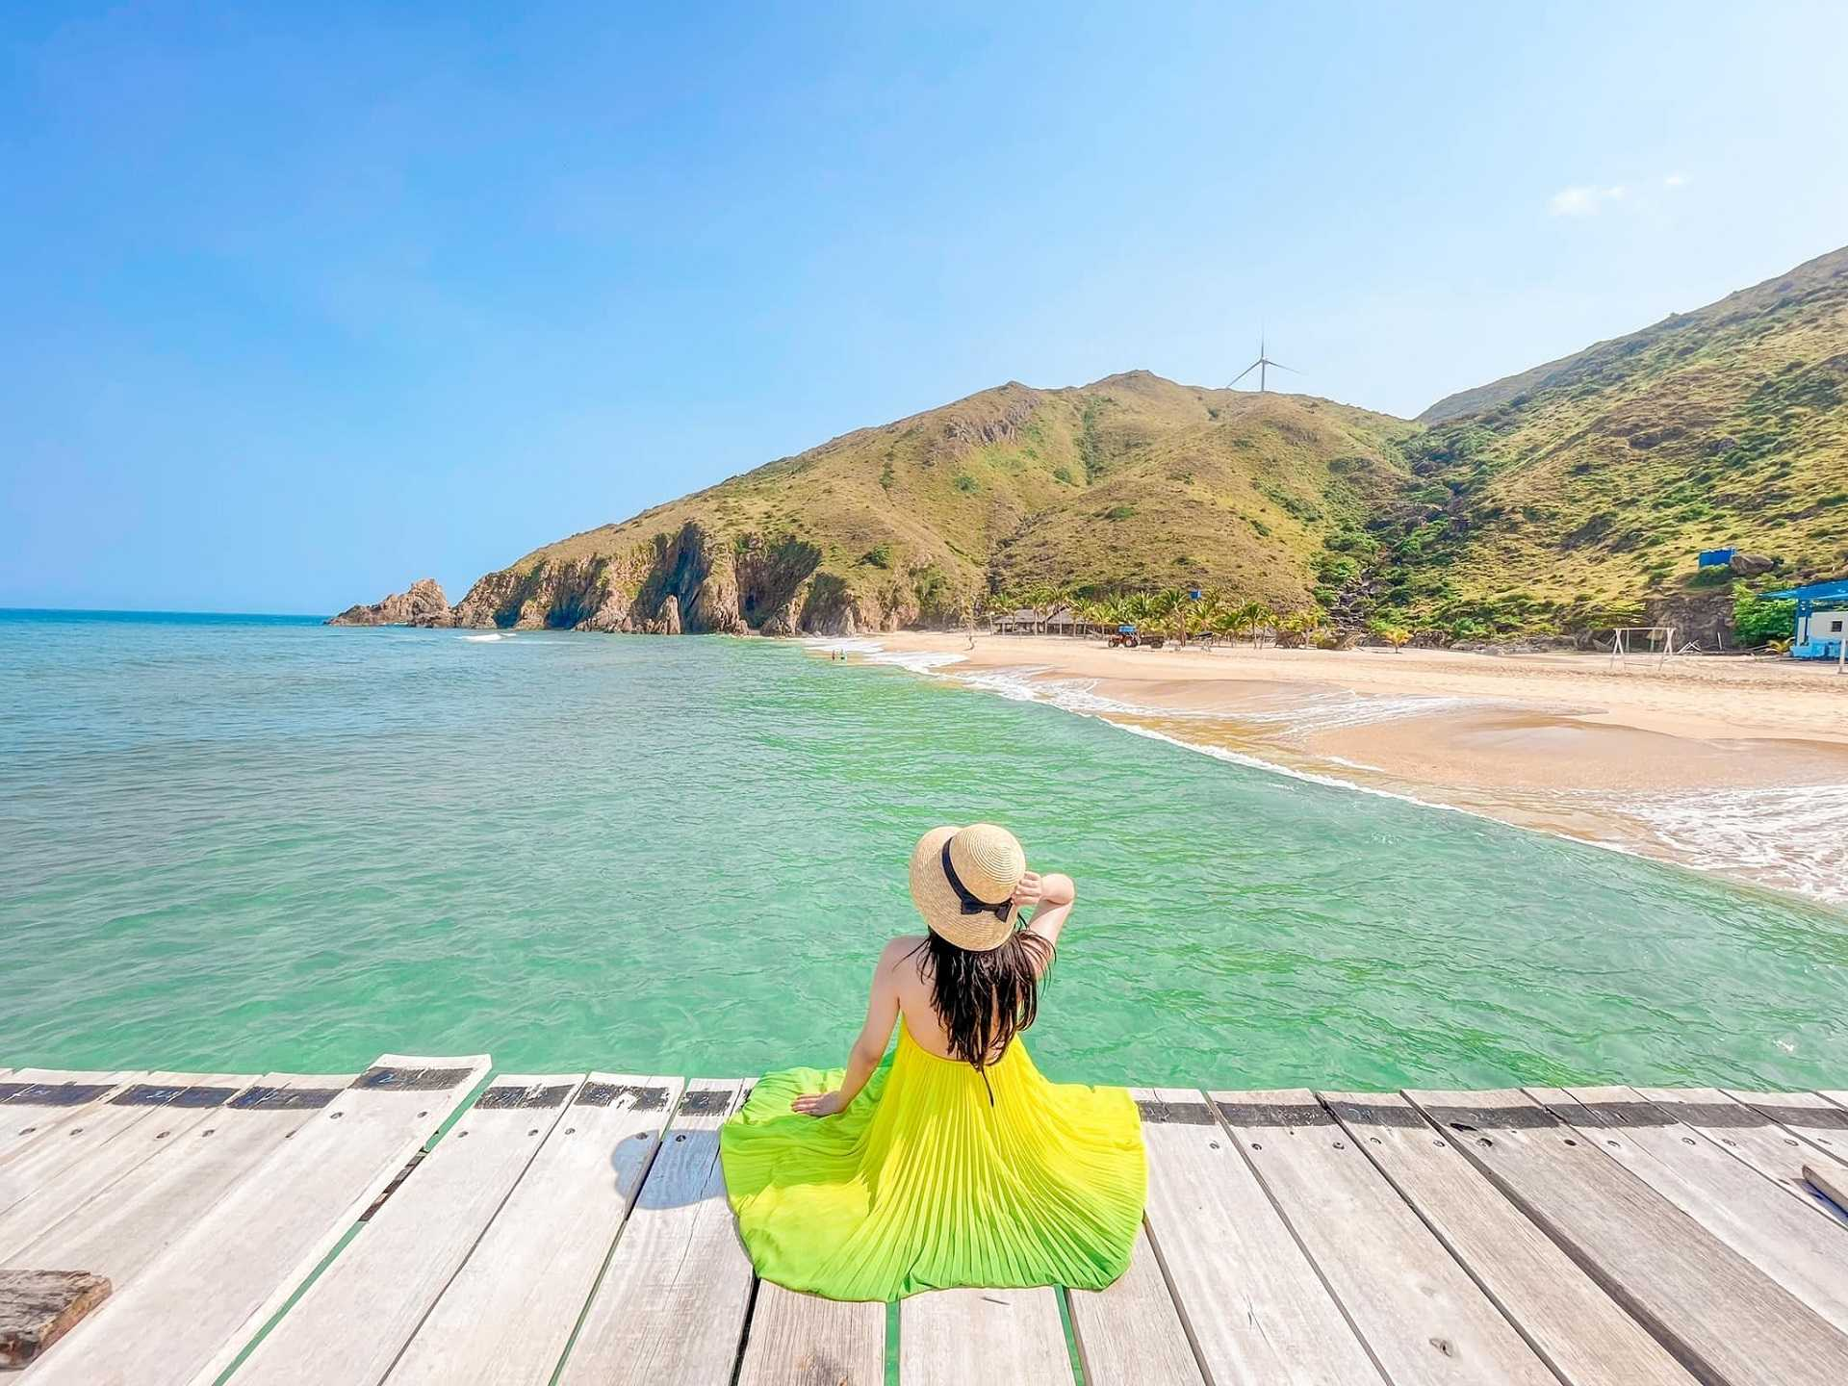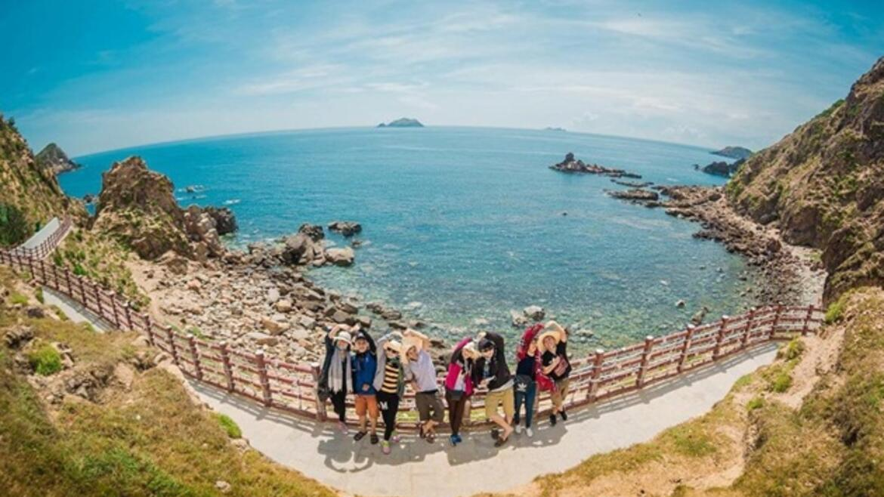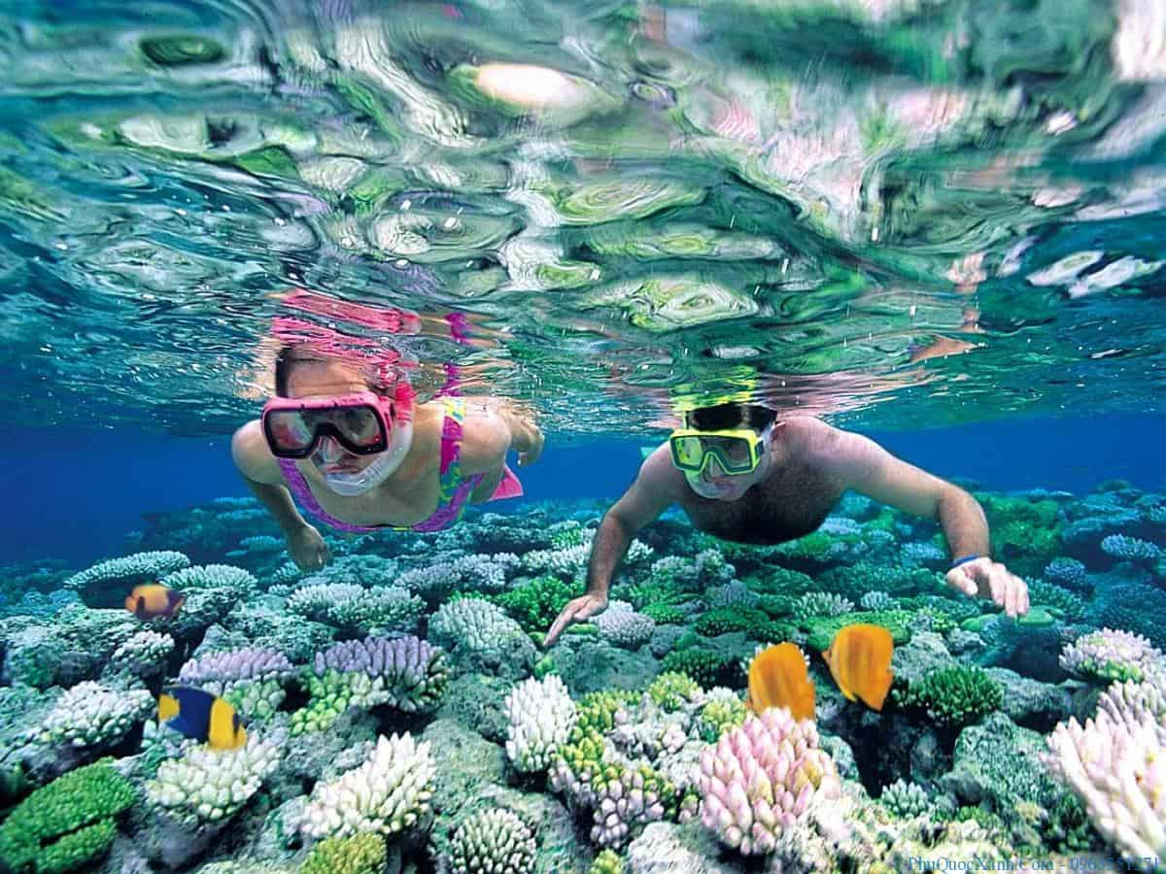
Sáng: Quý khách dùng điểm tâm sáng tại khách sạn
8h00: Xe và hướng dẫn viên đón khách tại khách sạn, khởi hành đi đảo Kỳ Co với những cảnh sắc thiên nhiên tuyệt đẹp đang đón chờ.
8h30: Đến bến thuyền Nhơn Lý, quý khách đi cano để di chuyển qua đảo Kỳ Co, với dải cát vàng ôm lấy biển, bọc thành một hình cung, mềm mại mềm mại như dải lụa uốn lượn, ôm trọn lấy làn nước trong xanh tận đáy. Tận hưởng những giây phút thư giãn giữa mênh mông sóng nước.
09h30: Đến nơi, Quý khách hòa mình vào thiên nhiên, một bên là biển nước màu xanh lam trong vắt, một bên là núi đá cao sừng sững. Khám phá bãi cát dài mịn, khung cảnh hoang sơ đầy quyến rũ, đặc biệt được chấm phá bằng những công trình đặc sắc như Cầu Yến, Cầu Trái Tim, Kỳ Co Resort,… và những hang đá, suối nước đẹp đến bất ngờ.
Đặc Biệt: Quý khách được miễn phí vé xem Xiếc Hải Cẩu đầy hấp dẫn.
Quý khách có thể mua thêm dịch vụ Đi bộ dưới đáy biển, Motor nước, Jetsky,… (chi phí tự túc)
10h30: Cano đưa Quý khách ra Bãi Dứa lặn ngắm san hô, khu vực này có nhiều rặng san hô đa dạng, nhiều màu sắc, chủng loại, ngoài ra, thi thoảng còn có các loại Cầu gai, sao biển, nhiều loại cá đầy màu sắc.
11h30: Quý khách trở lại bến thuyền tắm nước ngọt và thưởng thức bữa trưa với các món hải sản tươi sống. Quý khách nghỉ trưa ngắn tại nhà hàng
13h00: Đoàn khách tham quan Eo Gió một bãi biển hoang sơ dưới sự bào mòn của nước và gió, tạo nên một eo biển tuyệt đẹp, quanh năm lộng gió.
14h00: Tiếp tục ghé thăm Tịnh xá Ngọc Hòa – một địa điểm lý tưởng để tĩnh tâm và thiền định – với kiến trúc nổi bật là tượng đôi Phật Bà Quan Âm cao nhất Việt Nam, gồm hai tượng phật Bà Quan Thế Âm, tượng hướng về phía Nam (Cổng chính Tịnh Xá) còn được gọi là Quan Thế Âm Kiết Tường phù trợ cho rừng vàng.Còn bức tượng còn lại là Quan Thế Âm Nam Hải hướng ra biển được người dân xem là phù trợ cho biển bạc.
15h00: Xe và HDV đưa quý khách ra sân bay, Trên đường đi quý khách dừng chân ghé tham quan và checkin đồi Đồi Cát phương Mai checkin. (Hiện tại đồi cát đã được san lấp, nên quý khách có thể dừng chân chụp các đồi cát tương tự ) Kết thúc chương trình tham quan Xứ Nẫu 3 ngày 2 đêm. Chào tạm biệt hẹn gặp lại!
GIÁ TOUR:
2.980.000đ/ khách – Khách sạn 3 sao
3.450.000đ/khách – Khách sạn 4 sao
Lưu ý:
- Thứ tự các điểm trong chương trình có thể thay đổi theo điều kiện thực tế, nhưng vẫn đảm bảo đủ điểm như chương trình.
- Trường hợp thời tiết không thuận lợi không đi được “ Cano” quý khách di chuyển qua đảo kỳ co bằng đường bộ “ xe trung chuyển”, chi phí ngang nhau.
GIÁ TOUR BAO GỒM:
Vận chuyển:
- Xe du lịch phục vụ suốt lịch trình tham quan
- Cano siêu tốc tham quan đảo Kỳ Co
Khách sạn:
- Tiêu chuẩn khách sạn 3 sao: 02 khách/ phòng, trường hợp lẻ nam, nữ ngủ phòng 03 khách/phòng
Ăn uống:
- 01 bữa ăn sáng tại khách sạn
- 05 bữa ăn chính: tiêu chuẩn 130.000đ/ suất
- Nước suối 01 chai/khách/ngày + 01 khăn lạnh/cái.khách
Vé tham quan:
- Vé tham quan các điểm theo chương trình
- Vé + lều vào bãi Kỳ Co
- Dịch vụ tắm nước ngọt
- Dịch vụ lặn ngắm san hô: Áo phao, kính, bè nổi
Hướng dẫn viên: Nhiệt tình, chu đáo
Bảo hiểm: Mức bồi thường tối đa 20.000.000đ/vụ
GIÁ TOUR KHÔNG BAO GỒM:
- Vé máy bay
- Chi phí cá nhân ngoài chương trình
- Chi phí thức uống trong các bữa ăn
- Phụ thu phòng đơn
- VAT
GIÁ TOUR TRẺ EM:
- Em bé từ 0 - 4 tuổi: Miễn phí vé tour
- Trẻ em từ 5 đến 9 tuổi: Tính 60% giá tour
- Trẻ em từ 10 tuổi trở lên: Tính bằng người lớn.
Lưu ý: Đối với trẻ em từ 0 – 4 tuổi cao hơn 0,8m thì bố mẹ tự mua vé vào cổng những khu du lịch có đo chiều cao.
QUY ĐỊNH ĐẶT TOUR
- Thông tin cần cung cấp: danh sách họ tên khách, số điện thoại liên hệ, thông tin chuyến bay (Mã chuyến bay, ngày, giờ)
- Quy định thanh toán: đặt cọc trước 30-50% tổng tour, số còn lại thanh
toán khi đã đón khách
CHÍNH SÁCH HOÀN HUỶ
- Quý khách được phép dời ngày đi nếu lý do hợp lý
- Nếu quý khách hủy tour sau khi làm hợp đồng, chịu phí: 10%.
- Nếu quý khách hủy tour trước ngày khởi hành 07 - 03 ngày, chịu phí: 50%
- Nếu quý khách hủy tour sau 03 ngày trước 24 tiếng khởi hành, chịu phí: 75%
- Nếu quý khách hủy tour trong vòng 24 tiếng khởi hành, chịu phí: 100%
Lưu ý: Số ngày hủy, dời không áp dụng các ngày cuối tuần, thứ 7 - chủ nhật và các ngày lễ, tết

